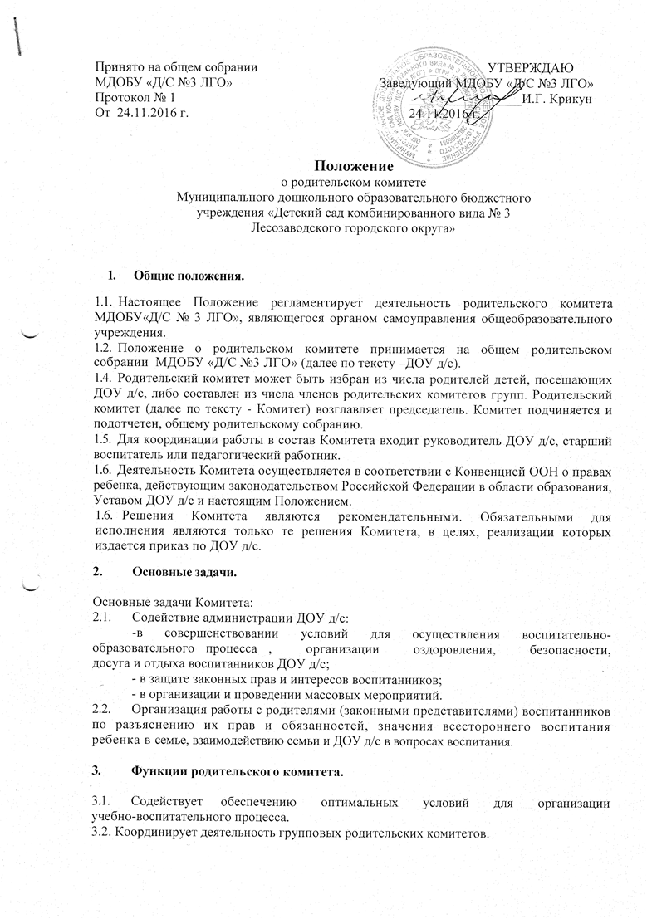

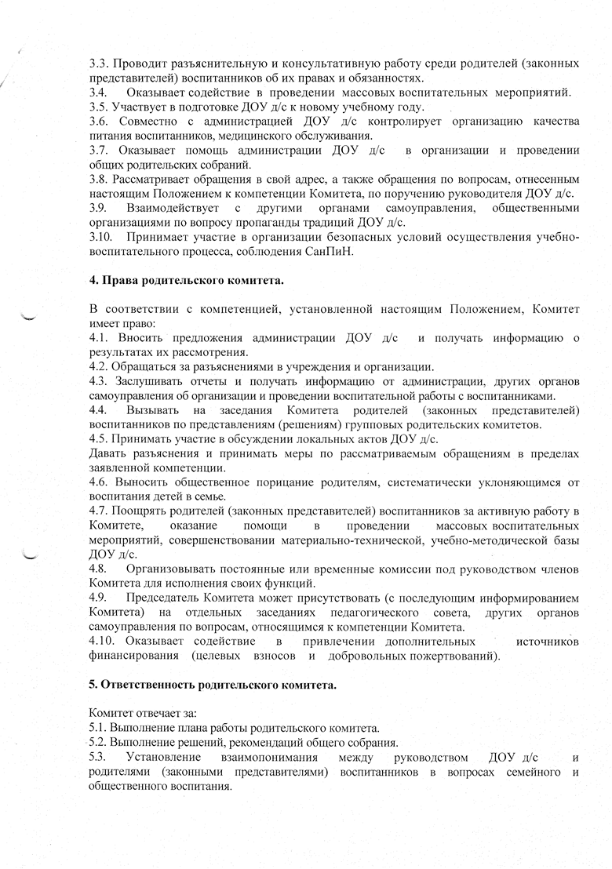

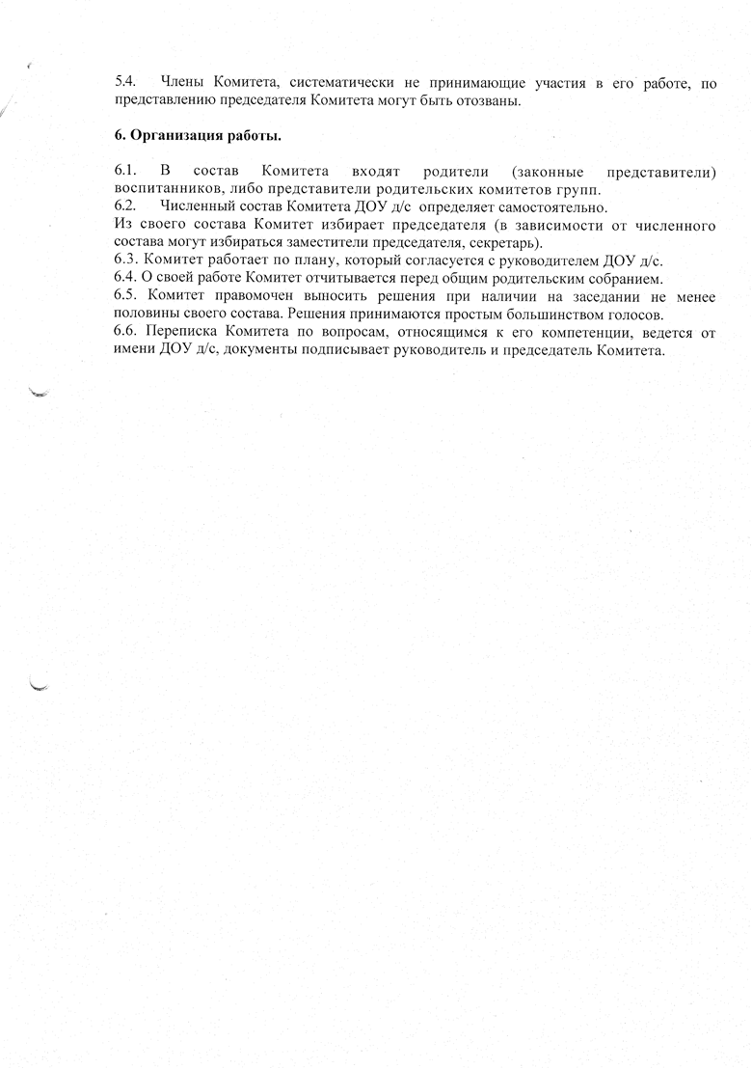

=== Подписано Простой Электронной Подписью === Дата: 02.17.2021 06:36:44 === Уникальный код: 218109-88908 === ФИО: Инна Геннадьевна Крикун === Должность: Заведующий ===